致知達德
個人篇：實事求是
承認事實、重視證據、勇於探索

故事：扁鵲治病

- 看故事

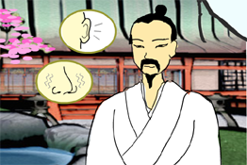 | 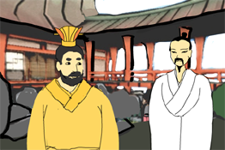
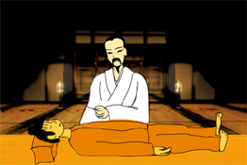 | 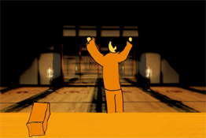
故事改編自（漢）司馬遷《史記．扁鵲倉公列傳》

- 一起分享
- 你認為扁鵲是一個實事求是的人嗎？何以見得？
- 遇上困難，如像虢人一樣，只管求神問卜，你覺得這樣做可以解決問題嗎？為甚麼？
- 在學習上，怎樣才是實事求是的態度？
- 在專題研習中，同學提出了不同的意見，如果你是組長，你會怎樣做？

- 多讀一點名句
（清）周希陶《增廣賢文》
過¹則無憚²改，獨³則無自欺⁴。
（犯了錯不要怕去改過，沒有人見到的時候也不應昧了良心。）

注釋：1. 過：過錯，指犯了過錯
2. 憚：怕，畏懼
3. 獨：獨自、獨處
4. 自欺：解作自以為是

《論語‧為政第二》
知¹之為知之，不知為不知，是知²也。
（知道就說知道，不知道就老實說不知道，這樣才是有智慧的表現。）

注釋：1. 知：知道，明白
2. 知：與「智」字相通，解作智慧

原文：
子曰：「由，誨女知之乎！知之為知之，不知為不知，是知也。」

（唐）盧鉟《勖曹生》
莫為狂花¹迷眼界，需求真理定心王²。
（不要被花花世界所迷惑而影響你的判斷，必須本着真理去消除心中的雜念。）

注釋：1. 狂花：醉酒而喧鬧的人，這裏解作妄想邪念
2. 心王：「心」這裏解作思想；「王」是形容詞，解作興盛、旺盛，這裏解作豐富

典籍簡介：《史記》 《史記》是我國廿五史之一，亦是我國第一部紀傳體通史，為漢 司馬遷所撰。《史記》記載了由黃帝至漢武帝年間共二千多年的歷史，對戰國、秦、漢記事尤為詳細，包括帝王政績、貴族王侯的事跡、社會制度與自然現象，也記載了當時不同階層、類型的人物，並有大事年表，方便讀者翻查史料。其論贊部分，對史傳人物事跡加以評論，能作為後世的參考。全書資料詳盡，文筆精煉，褒貶精闢。

